О СОЗДАНИИ СРЕДЫ РАЗРАБОТКИ
СИСТЕМ НАУЧНОЙ ВИЗУАЛИЗАЦИИ

П.А. Васёв, С.С.Кумков, Е.Ю.Шмаков

Институт математики и механики, Уральское Отделение РАН

Введение
Под научной визуализацией традиционно понимают методику перевода абстрактных объектов в геометрические образы, что дает возможность исследователю наблюдать результаты численного моделирования явлений и процессов (см. рис. 1). При визуализации той или иной сущности специфическими являются выбор конкретного двух- или трехмерного геометрического представления абстрактного объекта и разработка алгоритма построения этого представления на основе данных, производимых вычислительной программой. Инструментарий манипулирования полученными геометрическими объектами (перемещение, повороты, масштабирование, изменение видимости, цвета, прозрачности и т.п.), как правило, совпадает для различных задач.
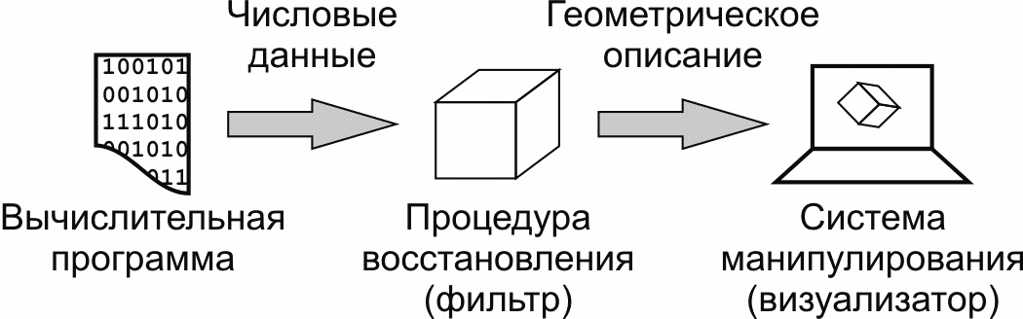
Рис. 1 – схема процесса визуализации
Можно выделить три класса систем визуализации. Первый – универсальные системы, которые включают набор алгоритмов построения тех или иных типовых представлений (см. рис. 2). К этому классу относятся широко известные системы ParaView и AVS. Второй класс – специализированные системы специфических визуальных сущностей. Например, это такие пакеты как IVS3D (гео-информация), VENUS (молекулярные структуры), VolVis (разреженные трехмерные массивы). Наконец, к третьему классу относятся специализированные системы визуализации, созданные специально для данного исследовательского проекта или даже конкретного пользователя.
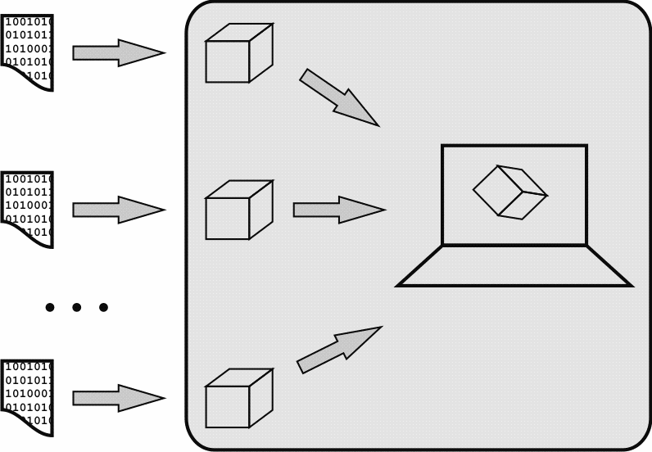
Рис. 2 – Устройство универсальных и специализированных систем визуализации
Системы первых двух классов хороши тем, что позволяют в подходящих случаях быстро получить результат. Однако на практике часто оказывается, что имеющиеся алгоритмы построения геометрических объектов, заложенные в подобные пакеты, удовлетворяют требованиям пользователя лишь частично или не удовлетворяют вовсе, а добавление собственных модулей построения геометрических объектов невозможно. Кроме того, универсальные системы, как правило, именно в силу своей универсальности сложны для освоения и для применения к конкретным задачам визуализации.
Идеальный вариант для любого пользователя – система третьего типа, то есть, созданная специально под его задачу с учётом всех его запросов и пожеланий. Но создание подобных систем каждый раз ведётся практически «с нуля», и для решения всех возникающих вопросов требуются высококвалифицированные специалисты, которые тратят значительную часть своего времени на реализацию именно типовой задачи – создание пользовательского интерфейса.
Авторы разрабатывают среду визуализации, которая решает указанные проблемы (см. рис. 3). Она предоставляет весьма богатый пользовательский интерфейс, позволяющий удобно манипулировать имеющейся сценой, а также включает мощное ядро, дающее возможность хранить трёхмерную сцену и динамически работать с ней посредством программного интерфейса (API). Текущая версия программы написана на языке C# для среды исполнения Microsoft .Net 4.0. При разработке использовалась оконная библиотека WPF среды .Net и библиотека трёхмерной графики Media3D.
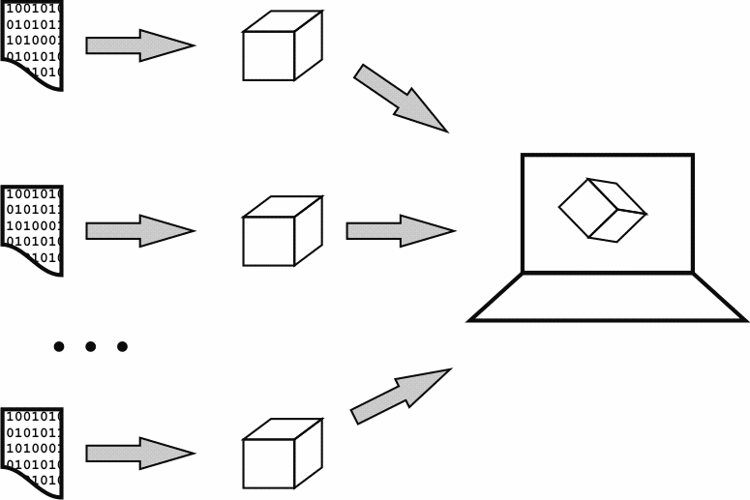
Рис.3 – Общая схема разрабатываемой системы

1. История создания системы
Основным элементом решения дифференциальной игры является функция цены [1,2] игры (функция гарантированного результата). Аналитически можно решить игры лишь из весьма узкого класса, поэтому широко применяются численные методы. Возможны различные представления функции цены при численном счете. Один из них – при помощи набора множеств уровня. Множеством уровня называется совокупность точек области определения, где функция не превосходит заданного значения.
В Институте математики и механики УрО РАН (Екатеринбург, Россия) с начала 80-х годов разрабатываются [3] алгоритмы и программы численного решения линейных дифференциальных игр [2] с фиксированным моментом окончания, терминальной платой и геометрическими ограничениями на управления игроков. Для таких задач множества уровня функции цены можно представлять себе как «трубки» (конечные или бесконечные), вытянутые вдоль оси времени.
В случае, когда терминальная плата зависит лишь от двух компонент фазового вектора, возможно понижение размерности задачи до двумерной. Тогда каждая трубка (другое название – максимальный стабильный мост) представляет собой трехмерное тело в пространстве двух эквивалентных фазовых координат и времени. При этом возможно эффективное исследование свойств задачи посредством визуального исследования трубок мостов.
При построении стабильных мостов счетная программа на заданной сетке времени выдает набор сечений стабильного моста. Каждое из таких сечений является выпуклым многоугольником и задается набором координат своих вершин. Ранее существовавшие программы визуализации выдавали на экран некоторые из просчитанных сечений либо для нескольких моментов времени, либо для нескольких мостов в один момент времени. Такой способ визуализации не является удовлетворительным, поскольку с ростом числа отрисовываемых сечений информативность рисунков быстро падает.
Для создания трехмерного объекта, представляющего трубку, нужен модуль, который считывает выходные данные вычислительной программы и триангулирует поверхность. При этом важным моментом является сохранение негладкостей этой поверхности (они отображают места недифференцируемости функции цены и тех или иных особенностей решения). Иными словами, нужен специализированный алгоритм восстановления поверхностей, что делает невозможным использование универсальных систем визуализации.
В секторе визуализации Отдела системного обеспечения ИММ УрО РАН в 1997 году была разработана [4] система визуализации максимальных стабильных мостов. Разработка была весьма успешной, поэтому в последующие годы были созданы еще несколько систем [5–7]. Однако в некоторый момент наступил «системный кризис». Во-первых, каждая система писалась своим разработчиком, и накопились отличия в реализации интерфейса, что затрудняло работу с имеющимся набором систем. Во-вторых, каждый тип объектов визуализировался своей собственной системой, что делало невозможным рассмотрение их в совокупности. В-третьих, использование имеющихся систем осложнялось еще и тем, что вычислительные программы менялись (включая формат и состав их выходных данных), в то время как алгоритмы чтения были жестко прописаны внутри созданных систем.
Все это привело к идее создания универсальной системы визуализации, состоящей только из среды манипулирования сценой и подключающей фильтры в виде внешних модулей (плагинов; см. рис. 3). Такое устройство системы делает ее более гибкой по отношению к изменению форматов выходных данных вычислительных программ и составу отображаемых объектов. Для чтения новых файлов данных и/или новых объектов достаточно изменить или добавить соответствующие фильтры.
В начале 2000-х годов был разработан прототипный вариант системы [8], однако после этого работа была приостановлена в силу различных причин. В настоящее время разработка системы возобновлена.

2. О реализации системы
Для разработки была выбрана следующая схема системы (см. рис. 4).
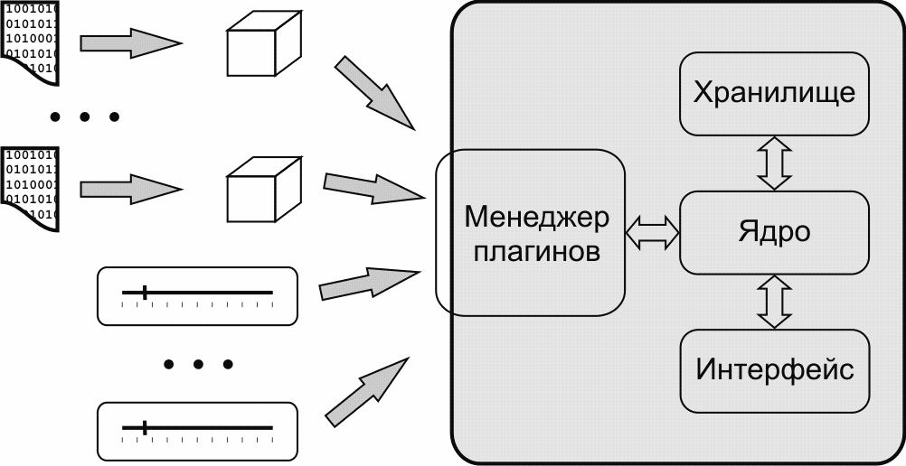
Рис. 4 – Уточненная схема разрабатываемой системы; дополнительные внешние модули – библиотеки с реализацией нестандартных элементов пользовательского интерфейса
Ядро является связующим элементом системы, инициализирует остальные элементы при запуске программы и обеспечивает передачу информации в процессе работы.
Отдельные компоненты системы реализуют те или иные интерфейсы (в смысле языка C#). Вызов тех или иных процедур компонента осуществляется вызовом соответствующих методов соответствующего интерфейса.

2.1. Хранилище
В хранилище размещаются все данные по объектам, используемым при визуализации: источники света, камеры, модели с их иерархией. Кроме того, хранилище дает возможность запасать и невизуальные данные. Каждый тип объектов записывается в отдельный массив.
При создании объекта в хранилище ему присваивается (пользователем) уникальное внутреннее имя. По этому имени можно в дальнейшем получить дескриптор объекта, используемый в функциях изменения свойств объекта. Также объект можно удалить по имени или по дескриптору.
Классы визуальных объектов – моделей, камер и источников света –содержат в себе экземпляры соответствующих классов из библиотеки Media3D (Model3D, PerspectiveCamera и Light). Кроме того, имеются общие стандартные свойства: внутреннее имя, отображаемое описание и булевский флаг, трактуемый для моделей как видимость, для камер как активность, для источников света как включенность.
У объектов-источников света дублируются свойства цвета и яркости класса из библиотеки Media3D. Это сделано для того, чтобы их можно было связать с соответствующими элементами управления в рамках интерфейсной части программы.
У объектов-камер главным запоминаемым свойством является матрица преобразований, определяющая точку зрения данной камеры. Эта матрица изменяется, когда пользователь манипулирует сценой при выбранной данной камере и накладывается на сцену, когда происходит переключение к этой камере с другой. Кроме того, в объекте камеры хранятся флаги, указывающие какие манипуляции сценой разрешены, а какие нет (перемещения в разных плоскостях/вращение/масштабирование), когда данная камера активирована. Это сделано, в частности, для того, чтобы имелись три камеры с фиксированным направлением зрения (вдоль координатных осей), так как некоторые преобразования (например, перемещения источников света) неудобно делать при произвольной точке зрения, которую может предоставлять камера, в которой подбирается нужная картинка визуализируемого объекта.
Главным типом объектов, с точки зрения пользователя, является объект-модель. В Media3D существует единственный тип объекта – поверхность. Поэтому базовыми операциями с моделью является ее создание и наполнение треугольниками, составляющими соответствующую поверхность. Заполнение треугольниками ведется в два этапа. На первом создается набор точек, которые будут вершинами тех или иных треугольников. При добавлении точки возвращается ее индекс в массиве вершин данной модели. На втором этапе добавляются треугольники как тройки индексов точек. При этом лицевой стороной треугольника считается та, на которой его вершины обходятся против часовой стрелки относительно взгляда c нормали к этой стороне. После окончания добавления треугольников модель помещается в сцену. При этом библиотекой Media3D вычисляются аппроксимирующие внешние нормали в каждой точке. Они находятся как среднее арифметическое внешних нормалей всех треугольников, имеющих данную точку своей вершиной, и используются в алгоритмах сглаживания поверхности.
Кроме того, каждая модель обладает набором свойств. С одной стороны, работа со свойствами требует некоторой унификации; с другой – сами свойства могут быть весьма разнообразными по своим типам, назначению и методам работы. Поэтому хранятся свойства в ассоциативном массив (словаре) парами имя–значение; «значение» есть величина типа Object и позволяет помещать на хранение сущности любого типа. При этом пользователю нужно после получения значения явно приводить его к нужному типу. Для осуществления той или иной автоматизации, основанной на связывании (binding) в среде определены классы аксессоров – объектов, имеющих типизированное поле, участвующее в связывании, и «знающих» как переработать получаемую величину в значение поля; прописываются пользователем самостоятельно при использовании нестандартных свойств. С каждым свойством можно связать элемент пользовательского интерфейса, который будет появляться в области управления объектом при его выборе и отображать текущее значение данного свойства. Через этот элемент управления можно менять значение. На этом механизме реализованы стандартные свойства объекта: прозрачность, цвета лицевой и изнаночной стороны.
Для организации структуры используется понятие объекта-группы. В начале работы программы существует единственная корневая группа. Затем так или иначе создаются другие группы и объекты сцены. Каждая группа может быть назначена дочерней для какой-то существующей группы, а каждый объект должен быть помещен при создании в одну или несколько существующих групп (по умолчанию – в корневую группу). Например, если загружаются данные нескольких примеров, в рамках каждого из которых существует несколько типов данных. Тогда, с одной стороны разумно каждый объект размещаться в группу того примера, которому он соответствует, а кроме того, в группу объектов соответствующего типа (для возможности одновременной работы со свойствами всех объектов одного типа). В настоящей версии программы при выборе группы пользователь имеет возможность изменять параметры, присущие всем объектам, хранящимся в поддереве групп выбранной группы.
Невизуальные данные позволяют помещать в хранилище произвольные двоичные данные, например, результаты промежуточной обработки входных данных. Невизуальные данные могут быть сохранены на диске и быть доступными во время других сессий работы с системой. При запросе невизуальных данных из хранилища система проверят наличие соответствующего объекта в памяти; при отсутствии проверяется дисковое хранилище и при возможности соответствующий объект восстанавливается оттуда, и только в случае полного отсутствия соответствующего объекта об этом извещается вызывающая процедура.

2.2. Менеджер плагинов
При запуске системы менеджер плагинов (внешних модулей) выбирает те сборки (EXE- или DLL-файлы), находящихся в подпапке Plugins рабочей папки, которые имеют оговоренную структуру. Как отмечалось выше, в настоящее время имеется два типа внешних модулей: реализующие фильтры, то есть, процедуры перевода числовых данных в геометрические объекты, и реализующие функционал нестандартных элементов пользовательского интерфейса. Первые файлы должны реализовывать интерфейс IFilter, предоставляемый вместе с пакетом, вторые – IUIControl.
После того, как все такие сборки выявлены, они загружаются в память, производится их инициализация (вызов соответствующих методов интерфейса) и учет во внутренних структурах менеджера.

2.3. Интерфейс:
В целом, главное окно программы разделяется на две части: справа основное окно просмотра и слева панель с вкладками управления (см. рис. 5)
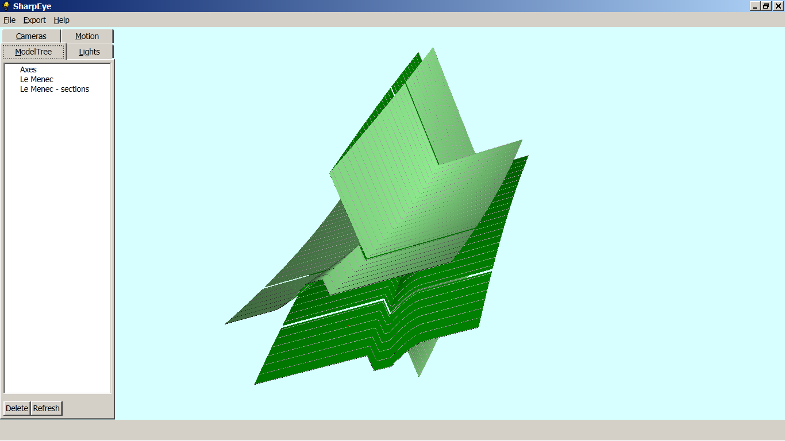
Рис. 5 – Снимок экрана главного окна программы визуализации
Манипуляция сценой производятся при помощи движений мыши с зажатыми левой или правой ее кнопками, а также теми или иными клавишами на клавиатуре (Shift/Ctrl/Alt). Конкретные действия закрепляются за теми или иными сочетаниями клавиш в файле конфигурации программы (в настоящее время пока не предусмотрено графического интерфейса конфигуратора). Файл конфигурации описывается в XML-формате.
На дополнительной панели имеется несколько вкладок, каждая из которых отображает и позволяет выбирать и управлять объекты различных классов.
Вкладка Lights: отображается список источников света, кнопки для добавления новых источников света, редактирования свойств текущего выбранного источника и для удаления текущего выбранного источника света. Когда в списке выбран тот или иной источник света, он прорисовывается в сцене в виде шара, расположенного в соответствующей точке пространства (см. рис. 6). В настоящее время при запуске системы добавляются три источника света.
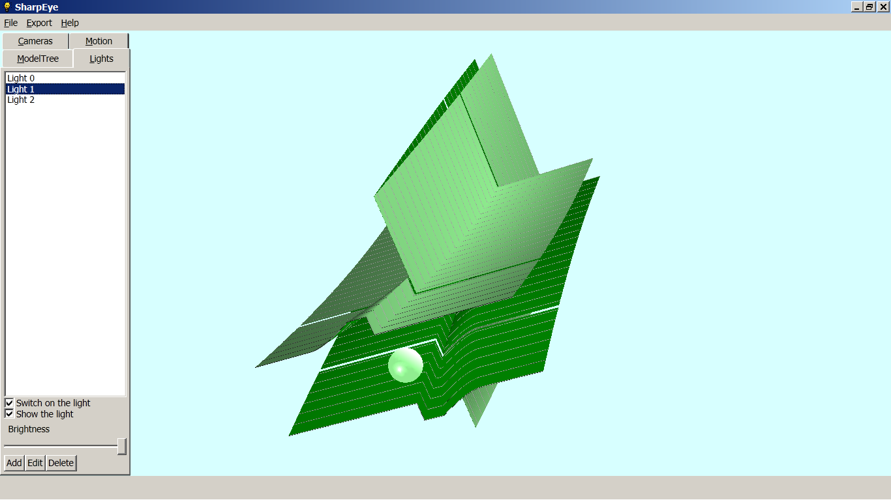
Рис. 6 – Подсвечивание текущего выбранного источника света (шар на фоне основного объекта)
Вкладка Cameras: отображается список камер, кнопки для добавления новой камеры, переименования и удаления текущей выбранной камеры. Все манипуляции с точкой зрения привязываются к текущей выбранной камере. При выборе другой камеры происходит переключение на нее, что приводит к изменению точки зрения. При манипуляции точкой зрения одной камеры другие камеры сохраняют свою точку зрения. В настоящее время при запуске системы добавляются три камеры для проекций (их запрещено вращать) и одна камера полной функциональности – для работы в 3D. Камеры проекций удобны для точного позиционирования света.
Вкладка ModelTree: отображается иерархия моделей. При выборе объекта отображаются все элементы управления, которые при создании объекта были ассоциированы с теми или иными его свойствами. Как отмечалось выше, любой объект обладает свойствами цвета лицевой и изнаночной поверхностей, прозрачности (от 0 – полностью прозрачный – до 1 – полностью непрозрачный) и видимости/невидимости. При выборе группы отображаются элементы управления, общие для всех объектов, содержащихся в этой группе и в ее дочерних. Дополнительно имеется кнопка удаления выбранного объекта.
Вкладка Motion: зарезервирована для будущей реализации анимации.
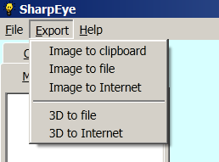
Рис. 7 – Меню экспорта картинки/сцены
После того, как желаемая картинка получена, ее можно экспортировать вовне программы для дальнейшего использования (например, вставки в статью). Картинку можно экспортировать в буфер обмена, в файл растрового графического формата с или без потерь (JPEG или PNG), в Интернет (на сервер одного из авторов проекта). Всю сцену можно экспортировать в файлы разных форматов, которые могут быть прочитаны другими системами и также в Интернет, откуда они могут быть просмотрены удаленно при помощи WebGL-плагинов к браузеру.

3. Модули фильтров

3.1. Написание фильтра
Интерфейс IFilter задает три метода:
public void Start (IStorage s);
public double Feel (string filepath, Probe p);
public bool Load (string filepath, IStorage s);

Метод Start, реализуемый в библиотеке фильтра, обеспечивает его инициализацию и вызывается менеджером плагинов при запуске системы. В него передается ссылка на объект-хранилище (IStorage s).
Метод Feel используется менеджером плагинов, чтобы определить, какой из фильтров применить для чтения того или иного файла данных. При команде на загрузку файла менеджер плагинов поочередно вызывает этот метод у всех фильтров, передавая туда имя читаемого файла (string filepath) и некоторую дополнительную информацию о файле в структуре Probe. В частности, передается некоторая начальная порция данных читаемого файла. Метод Feel должен вернуть вещественное число от 0 до 1 – свою «уверенность» в том, что данный файл должен обрабатываться именно этим фильтром. В итоге файл считывается тем фильтром, который выдал наибольшую «уверенность».
Наконец, метод Load вызывается для чтения данного файла, имя которого передается в параметре filepath. Для создания модели используется ссылка IStorage s на объект хранилища, который предоставляет, как описывалось выше, соответствующие методы.
Таким образом, для того, чтобы написать собственный фильтр, нужно создать проект .Net-библиотеки, включить в его состав библиотеку, поставляемую вместе с пакетом и описывающую, в частности, интерфейс IFilter, создать собственный класс, унаследовав его от IFilter, и реализовать указанные методы. Полученную библиотеку следует поместить в подпапку Plugins папки пакета, после чего данный фильтр может использоваться системой.

3.2. Задача взаимодействия модулей
Рассмотрим ограничения и перспективы текущей реализации системы плагинов.
Первая проблема – языковая. Сейчас шаблон плагина существует только для языка C#, и реализовать загрузку данных можно только на этом языке. Это существенное ограничение, так как целевая аудитория проекта – это прикладные программисты-математики, желающие быстро получить систему визуализации для своих задач. Если мы будем требовать знание какого-либо конкретного языка для создания визуализации, это сузит круг возможных пользователей. Кроме того, если счетная программа написана, например, на С, а визуализацию приходится делать на С#, то это влечет еще две проблемы. Во-первых, частое переключение контекста между различными языками программирования (доработка счетной программы и доработка программы визуализации) снижает комфорт в работе и требует повышенной концентрации. Во-вторых, невозможно использовать алгоритмы, уже реализованные в счетном коде и по каким-либо причинам полезных и в кодах, реализующих визуализацию.
Вторая проблема – границы взаимодействия. Текущая реализация подразумевает внутрипроцессное взаимодействие, инициированное системой. Однако различные ситуации применения визуализации потребуют взаимодействия на межпроцессном и сетевом уровне. Кроме того, интересна и инициация взаимодействия не только самой системой (то есть пользователем, работающем в ее графической оболочке), но и внешними компонентами.
Описанные варианты можно представить на следующем примере: счетная программа, работающая на вычислителе, посылает по сети обновленное состояние счета в систему визуализации по ходу своей работы.
Указанные проблемы могут быть решены различными способами, которые видят авторы для развития представленной системы визуализации.
Способ I. Использование особых механизмов .Net. Для платформы .Net существуют реализации различных языков программирования, например С++, Фортран, Питон, Руби, и другие, которые можно задействовать при создании компонент. Таким образом может быть решена проблема (1) по предоставлению пользователю того языка для управления системой, с которым ему удобнее работать. Также в .Net существует механизм Remoting, который позволяет организовать взаимодействие компонент на межпроцессном и сетевом уровне.
Преимущества этого направления: вероятно, потребует минимум затрат на реализацию. Недостатки: 1) необходимость навести единообразие в компиляторах различных языков в .Net (все они идут от разных поставщиков), 2) навязывание своих средств разработки прикладным программистам. 3) невозможность использования API системы в тех случаях, когда применение .Net невозможно: например, когда счетная программа, управляющая визуализацией, создана под инфраструктуру кластера на его компиляторах (не .Net).
Способ II. Применение особой библиотеки по программному взаимодействию, например Facebook Thrift или ZeroC ICE. От такой библиотеки требуется: 1) организация взаимодействия в внутрипроцессном, межпроцессном и сетевом уровнях; 2) возможность взаимодействия различных языков из различных программных сред под различными операционными системами; 3) простота эксплуатации.
Наибольшее внимание авторов статьи привлекла библиотека Thrift, однако ее текущее применение осложнено двумя факторами: 1) в рамках Windows она обеспечивает взаимодействие только посредством tcp, 2) она не реализует обратные вызовы при обработке прямых вызовов. Пункт (1) может отрицательно отразиться на производительности – ведь даже при внутрипроцессном взаимодействии используется tcp-стек (пусть и ускоренная loopback-версия). Пункт (2) говорит о том, что в Thrift при взаимодействии компонент подразумевается две явные роли – активная (тот, кто произвел вызов) и пассивная (тот, кто обрабатывает вызов). В то же время для пересоздания модульной программной модели, которая реализована сейчас, необходима двунаправленная связь: например, чтобы система могла вызвать функцию загрузки данных модуля, а тот во время обработки этой функции мог вызывать функции самой системы по созданию визуальных моделей. Это ограничение можно обойти, реализовав модули по серверному подобию; однако это влечет усложнение конструкции модулей.
Преимущества способа: 1) возможность создания клиентских интерфейсов по управлению системой визуализации для всевозможных программных платформ, что позволит использовать для написания модулей те средства разработки, к которым привыкли прикладные программисты. 2) возможность комбинировать данный способ (II) с преимуществами способа (I), а именно – предоставить интерфейсы для .Net, что позволит задействовать платформу .Net как основную платформу разработки (т.е. предоставить стандартное средство разработки и широкий выбор языков), и в то же время иметь возможность работы и с другими языками и платформами. Недостатки: удобные, простые и эффективные библиотеки, требуемые для реализации данного способа, пока авторами не обнаружены. Этот недостаток может решить дальнейшее развитие Thrift или Ice, либо создание принципиально новой библиотеки взаимодействия, по своей простоте, гибкости и эффективности сопоставимой, например, с Ruby DRb.
Способ III. Применение сетевого протокола с реализацией интерфейсов для наиболее распространенных программных платформ. Представляется возможным построить архитектуру системы на основе сетевых форматов взаимодействия, таких как SOAP, HTTP [REST], Zero MQ , Tcp, возможно с применением библиотек упаковки данных, таких как Google Protocol Buffers. То есть, система управляется по открытому, документированному протоколу сетевого уровня. Для использования этого протокола целесообразно создать программные библиотеки для различных языков, спектр которых можно дополнять по мере необходимости. Аналогичная ситуация и с модулями: они предоставляют для своего управления сетевой протокол, а для создания таких модулей создаются проекты-шаблоны для различных языков (платформ).
Преимущества: наиболее гибкий подход с точки зрения дальнейшего развития системы и ее адаптации к различным ситуациям. Недостатки: наиболее трудоемкий подход, требующий как самостоятельной реализации и программных интерфейсов (маршалинг, заглушки/stubs), и собственно серверных системных кодов. В способах I и II это делается автоматически.
Вероятно, наиболее перспективным является применение (а возможно и создание) библиотеки межкомпонентного взаимодействия, основанной на открытых сетевых протоколах. Это позволит заполучить основные преимущества всех указанных выше способов. Основной же недостаток этой перспективы – трудоемкость реализации.
В настоящее время в системе реализован первый из приведенных трех способов межмодульного взаимодействия, основанный на механизмах среды исполнения .Net. Производятся исследования возможности реализации других способов.

4. Заключение
Таким образом, разработка системы визуализации из сложного проекта, включающего в себя множество рутинных технических задач, превращается в процесс настройки, адаптации и расширения имеющегося «конструктора систем визуализации» в едином стандарте.

Литература
- Айзекс Р. Дифференциальные игры. М.: Мир, 1967.
- Красовский Н.Н., Субботин А.И. Позиционные дифференциальные игры. М.: Наука, 1974.
- Алгоритмы и программы решения линейных дифференциальных игр / под ред. В.С.Пацко, А.И.Субботина. Свердловск: Институт математики и механики, 1984.
- Авербух В.Л., Юртаев Д.Ю. Методика разработки специализированных систем визуализации на примере задачи построения мостов в линейных дифференциальных играх // Алгоритмы и программные средства параллельных вычислений: Сб. науч. тр. / Екатеринбург. ИММ УрО РАН 1998. Вып.2, Екатеринбург, ИММ УрО РАН, 1998, С.3-9.
- Averbukh V.L., Kumkov S.S., Patsko V.S., Pykhteev O.A., Yurtaev D.A. Specialized Visualization Systems for Differential Games // Progress in Simulation, Modeling, Analysis and Synthesis of Modern Electrical and Electronic Devices and Systems, N.E.Mastorakis (Ed.), WSES Press, 1999, pp.301-306.
- Averbukh V.L., Kumkov S.S., Shilov E.A., Yurtaev D.A., Zenkov A.I. Specialized Scientific Visualization Systems for Optimal Control Application // A Proceedings Volume from the IFAC Workshop on Nonsmooth and Discontinuous Problems of Control and Optimization, Chelyabinsk, Russia, 17-20 June 1998, Batukhtin V.D., Kirillova F.M., Ukhobotov V.I. (Eds.), Pergamon Press, Great Britain, 1999, pp.28-33.
- Averbukh V.L., Ismagilov T.R., Patsko V.S., Pykhteev O.A., Turova V.L. Vizualization of Value Function in Time-Optimal Differential Games // Proceedings of the 15th Conference on Scientific Computing "ALGORITMY 2000", Vysoke Tatry – Podbanske, Slovakia, September 10-15, 2000, Handlovicova A., Komornikova M., Mikula K., Sevcovic D. (Eds.), Slovak University of Technology, Bratislava Faculty of Civil Engineering Department of Mathematics and Descriptive Geometry, 2000, pp. 207-216.
- Зенков А.И. Разработка подхода к созданию специализированных систем визуализации для высокопроизводительных научных вычислений // Вопросы атомной науки и техники. Серия: Математическое моделирование физических процессов, Вып.4, 2003, С.81-86.

